SỞ GD&ĐT BẮC NINH KIỂM TRA GIỮA HỌC KÌ 1 - NĂM HỌC 2025 - 2026
ĐỀ CHÍNH THỨC MÔN: HÓA HỌC 10
(Đề thi có 03 trang) Thời gian làm bài: 45 phút | MÃ ĐỀ THI: 102
Họ, tên thí sinh: ............................................................ Lớp: ............. Số báo danh: .............
(Cho biết nguyên tử khối: H = 1; C = 12; N = 14; O = 16; Na = 23; Mg = 24; Al = 27; P = 31; S = 32; Cl = 35,5; K = 39; Ca = 40; Fe = 56; Cu = 63,54).

PHẦN I. Câu trắc nghiệm nhiều phương án lựa chọn.
Thí sinh trả lời từ câu 1 đến câu 18. Mỗi câu hỏi thí sinh chỉ chọn một phương án.
Câu 1. Số neutron trong nguyên tử ^56_26Fe là
A. 30. B. 56. C. 26. D. 13.
Câu 2. Số electron tối đa trong phân lớp p là
A. 2. B. 10. C. 14. D. 6.
Câu 3. Sự biến đổi nào sau đây không phải là một hiện tượng hóa học?
A. Than củi cháy, tạo thành khí carbonic và hơi nước.
B. Nước đá hóa lỏng khi để ở nhiệt độ thường.
C. Lá nhôm tan trong dung dịch acid HCl.
D. Khí hydrogen cháy trong oxygen, tạo thành nước.
Câu 4. Trong nguyên tử, loại hạt cơ bản mang điện âm là
A. neutron. B. electron.
C. proton, electron. D. proton.
Câu 5. Số nguyên tố hoá học có trong chu kì 1 của bảng tuần hoàn là
A. 2 nguyên tố. B. 18 nguyên tố. C. 8 nguyên tố. D. 20 nguyên tố.
Câu 6. Nguyên tố X thuộc nhóm VIA của bảng tuần hoàn. Số electron ở lớp ngoài cùng của nguyên tử X là
A. 6. B. 4. C. 5. D. 2.
Câu 7. “Các ...(1)... của cùng một nguyên tố hóa học có số ...(2)... khác nhau là đồng vị của nhau”. Nội dung phù hợp trong các ô trống (1), (2) lần lượt là
A. nguyên tử, proton. B. nguyên tố, proton.
C. nguyên tố, neutron. D. nguyên tử, neutron.
Câu 8. Cấu hình electron ở trạng thái cơ bản của nguyên tử nguyên tố X có tổng số electron trong các phân lớp p là 10. Nguyên tố X là
A. P (Z=15). B. Ar (Z=18). C. S (Z=16). D. Cl (Z=17).
Câu 9. Sự phân bố electron theo ô orbital nào dưới đây là đúng quy tắc?
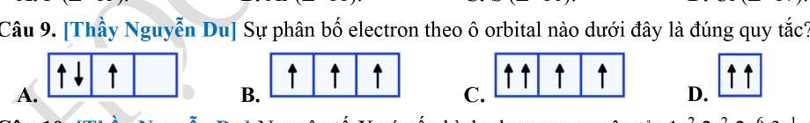
A. B. C. D.
Câu 10. Nguyên tố X có cấu hình electron nguyên tử: 1s^{2 2s}2 2p^{6 3s}1. Trong bảng tuần hoàn, X thuộc chu kì
A. 3. B. 1. C. 2. D. 4.
Câu 11. Trong bảng tuần hoàn các nguyên tố hoá học do Mendeleev đề xuất, các nguyên tố được sắp xếp theo chiều tăng dần của ..(1).. Trong bảng tuần hoàn các nguyên tố hoá học hiện đại, các nguyên tố được sắp xếp theo chiều tăng dần của ..(2).. Nội dung phù hợp trong các ô trống (1), (2) lần lượt là
A. số electron hoá trị, khối lượng nguyên tử.
B. số hiệu nguyên tử, khối lượng nguyên tử.
C. khối lượng nguyên tử, số hiệu nguyên tử.
D. số electron hoá trị, số hiệu nguyên tử.
Câu 12. Trong tự nhiên, nguyên tố carbon (cacbon, C) có hai đồng vị bền là ^{12C và} 13C chiếm tương ứng khoảng 98,89% và 1,11% về số nguyên tử. Nguyên tử khối trung bình của carbon là
A. 12,022. B. 12,011. C. 12,055. D. 12,500.
Câu 13. Fluorine và hợp chất của nó được sử dụng làm chất chống sâu răng, chất cách điện, chất làm lạnh, vật liệu chống dính,... Nguyên tử fluorine chứa 9 hạt electron và 10 hạt neutron. Tổng số hạt proton, electron và neutron trong nguyên tử fluorine là
A. 19. B. 28. C. 30. D. 32.
Câu 14. Chromium được sử dụng nhiều trong luyện kim để chế tạo hợp kim chống ăn mòn và đánh bóng bề mặt. Nguyên tử chromium có cấu hình electron viết gọn là [Ar]3d^{5 4s}1. Vị trí chromium trong bảng tuần hoàn là
A. ô số 24, chu kì 4, nhóm VIB. B. ô số 24, chu kì 4, nhóm VIA.
C. ô số 17, chu kì 4, nhóm IA. D. ô số 27, chu kì 4, nhóm IB.
Câu 15. Các nguyên tố trong cùng một chu kì có đặc điểm gì chung?
A. Số lớp electron bằng nhau.
B. Số electron lớp ngoài cùng bằng nhau.
C. Số electron hoá trị bằng nhau.
D. Cùng số AO.
Câu 16. Lớp M có số phân lớp electron là
A. 2. B. 1. C. 3. D. 4.
Câu 17. Nội dung nào dưới đây không phải đối tượng nghiên cứu của hóa học?
A. Ứng dụng của chất. B. Tính chất và sự biến đổi của chất.
C. Thành phần, cấu trúc của chất. D. Sự lớn lên và sinh sản của tế bào.
Câu 18. Nguyên tố Y thuộc chu kì 4, nhóm IA của bảng tuần hoàn. Phát biểu nào sau đây về Y là đúng?
A. Y có độ âm điện lớn nhất và bán kính nguyên tử lớn nhất trong chu kì 4.
B. Y có độ âm điện lớn nhất và bán kính nguyên tử nhỏ nhất trong chu kì 4.
C. Y có độ âm điện nhỏ nhất và bán kính nguyên tử lớn nhất trong chu kì 4.
D. Y có độ âm điện nhỏ nhất và bán kính nguyên tử nhỏ nhất trong chu kì 4.
PHẦN II. Câu trắc nghiệm đúng sai.
Thí sinh trả lời từ câu 1 đến câu 4. Trong mỗi ý a), b), c), d) ở mỗi câu, thí sinh chọn đúng hoặc sai.
Câu 1. Khí carbon monoxide (CO) là một khí độc sinh ra khi đốt cháy các nhiên liệu hóa thạch, CO là một trong những nguyên nhân gây tử vong trong nhiều vụ cháy. Giả sử carbon có 2 đồng vị ^{12_6C;} 136C và oxygen có 3 đồng vị là ^168O; ^{17_8O;} 18_8O.
a) Trong nguyên tử ^13_6C có 7 hạt neutron.
b) Trong nguyên tử ^16_8O có tổng số hạt mang điện là 8 hạt.
c) Nguyên tử oxygen có 6 electron ở phân lớp ngoài cùng.
d) Từ các đồng vị trên có thể tạo thành tối đa 5 loại phân tử CO.
Câu 2. Nguyên tố X có cấu hình electron nguyên tử là 1s^{2 2s}2 2p^{6 3s}2 3p^5.
a) Số hiệu nguyên tử của X bằng 17.
b) Tổng số electron trong các phân lớp p của X là 11.
c) Ở trạng thái cơ bản, nguyên tử X có 2 electron độc thân.
d) Nguyên tố X thuộc ô thứ 17, chu kì 3, nhóm VA.
Câu 3. Hình dưới mô tả orbital (a) và orbital (b) chứa electron trong nguyên tử sodium (Na) ở trạng thái cơ bản. Mức năng lượng của orbital (a) cao hơn orbital (b).
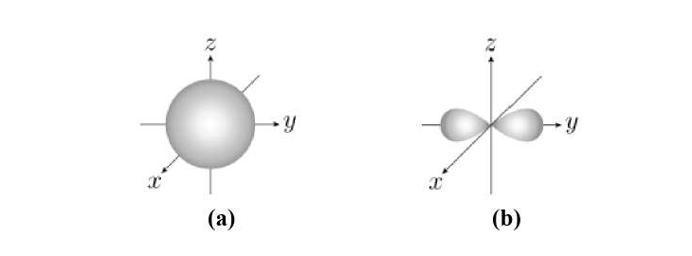
a. Electron trong các orbital (a) và (b) thuộc cùng lớp electron.
b. Số electron trong 1 orbital (b) gấp ba số electron trong orbital (a).
c. Electron trên orbital (a) nằm gần hạt nhân hơn electron trên orbital (b).
d. Orbital (a) và (b) Khác nhau về định hướng trong không gian.
Câu 4. Cho các nguyên tố X, Y, T, R cùng một chu kỳ và thuộc nhóm A trong bảng tuần hoàn hóa học. Bán kính nguyên tử như hình vẽ sau:
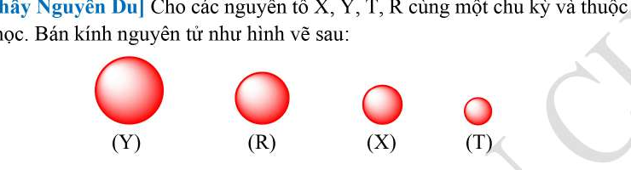
a) Nguyên tử có giá trị độ âm điện lớn nhất là T.
b) Nguyên tố có tính kim loại mạnh nhất là Y.
c) Nguyên tử của các nguyên tố này đều có cùng số lớp electron.
d) Hydroxide của X có tính lưỡng tính thì Hydroxide của T có tính base.
PHẦN III. Trắc nghiệm trả lời ngắn và tự luận.
Thí sinh trả lời từ câu 1 đến câu 6.
Câu 1. Mỗi orbital nguyên tử chứa tối đa bao nhiêu electron?
.........................................................................................................
.........................................................................................................
Câu 2. Cho các nguyên tố có số hiệu nguyên tử lần lượt là: 17, 13, 16, 19, 20. Trong các nguyên tố trên, có bao nhiêu nguyên tố là phi kim?
.........................................................................................................
.........................................................................................................
.........................................................................................................
Câu 3. Cho hai nguyên tử: ^{19_9F và} 24_12Mg.
a. Xác định số hạt proton, electron, neutron trong mỗi nguyên tử.
b. Viết cấu hình electron nguyên tử của hai nguyên tố trên.
.........................................................................................................
.........................................................................................................
.........................................................................................................
.........................................................................................................
.........................................................................................................
.........................................................................................................
Câu 4. Nguyên tố X là nguyên tố quan trọng trong cơ thể sống. Hợp chất chứa X là thành phần quan trọng trong các phân tử sinh học DNA, RNA. Các tế bào sống cũng sử dụng hợp chất của X để vận chuyển năng lượng thông qua ATP. Nguyên tử của nguyên tố X có tổng số hạt cơ bản (proton, electron, neutron) là 46, trong đó tổng số hạt mang điện nhiều hơn tổng số hạt không mang điện là 14 hạt.
a) Xác định thành phần cấu tạo (số proton, số electron, số neutron) của nguyên tử X.
b) Viết cấu hình electron của X, xác định vị trí của X (ô, chu kì, nhóm) trong bảng tuần hoàn.
.........................................................................................................
.........................................................................................................
.........................................................................................................
.........................................................................................................
.........................................................................................................
.........................................................................................................
.........................................................................................................
.........................................................................................................
Câu 5. Nguyên tử nguyên tố X ở trạng thái cơ bản có hai lớp electron, trong đó có hai electron độc thân. Vậy có bao nhiêu nguyên tố có thể thỏa mãn điều kiện trên? Biểu diễn cấu hình electron trên các ô lượng tử của nguyên tố đó.
.........................................................................................................
.........................................................................................................
.........................................................................................................
.........................................................................................................
.........................................................................................................
.........................................................................................................
.........................................................................................................
Câu 6. Trong tự nhiên, nguyên tố Copper (đồng) có hai đồng vị là ^{63Cu và} 65Cu. Nguyên tử khối trung bình của đồng là 63,54.
a. Tính % số nguyên tử Cu trong mỗi đồng vị trên.
b. Xác định thành phần phần trăm theo khối lượng của mỗi đồng vị Cu trong 48,77 gam Cu(OH)2, (biết H = 1, O = 16).
.........................................................................................................
.........................................................................................................
.........................................................................................................
.........................................................................................................
.........................................................................................................
.........................................................................................................
.........................................................................................................
.........................................................................................................

